1.Объемные полупроводники
Излучение изолированных систем типа «точечный дефект - дислокация» в высокочистых поликристаллах CdTe
В. С. Багаев, Ю.В. Клевков, В. С. Кривобок, С. Н. Николаев, А. А. Пручкина.
Физический институт им. П.Н.Лебедева РАН, Ленинский пр. 53, Москва, Россия
тел: (499)135-79-41, факс: (499)135-78-80, эл. почта: krivobok@lebedev.ru
В данной работе исследована микрофотолюминесценция (пространственное разрешение ~ 2 мкм) высокочистых поликристаллов CdTe в спектральном диапазоне соответствующем дислокационному излучению. Поликристаллические образцы с размером зерна ~0.5-2 мм получены методом многократной перекристаллизации при температуре 600 C. В спектрах фотолюминесценции (ФЛ) таких образцов наблюдается два типа рекомбинационных полос связанных с протяженными дефектами: обычное дислокационное излучение (Y-линия в районе 1.47 эВ) и полоса в районе 1.35 эВ, предположительно, связанная с некогерентными двойниковыми границами (Z-линия) [1]. Наличие дислокаций и некогерентных двойниковых границ подтверждается анализом поверхности поликристаллических текстур после шлифовки и селективного травления.
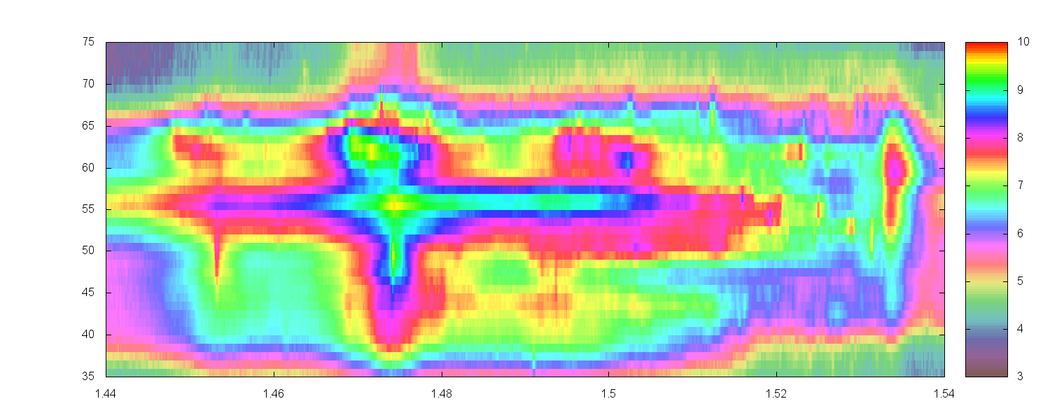 |  | 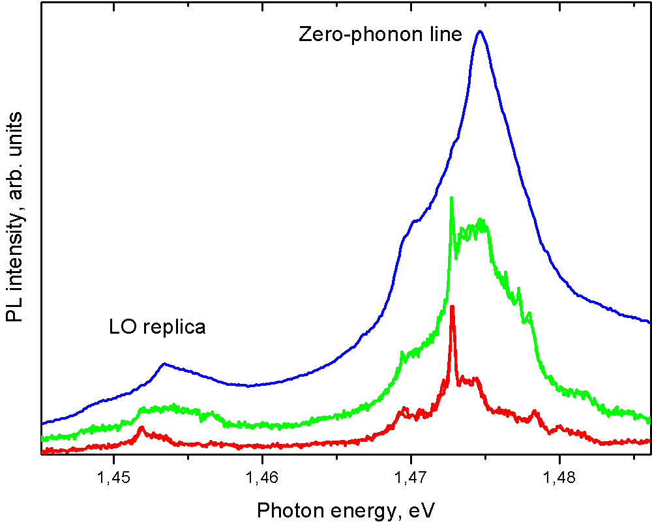
Рис. 1. (слева) пример спектрально-пространсвенной (X-Y) карты ФЛ CdTe в области Y-линии; (справа) интегральный спектр излучения (синяя кривая) и спектры излучения из области ~2x1 мкм в области Y-линии при плотности мощности 100 Вт/см² (зеленая кривая) и 20 Вт/cм² (красная кривая). Температура 5К.

Малый размер анализируемой области в сочетании с низкой (5 К) температурой позволяет разрешить линейчатую структуру Y- и Z- полос в CdTe (см. рис. 1). Спектральная ширина отдельных линий при плотности мощности возбуждения ~20 Вт/см² составляет < 0.3 мэВ (ограничена спектральным разрешением установки). Низкое значение фактора Хуанга-Рисса ~0.1-0.3 (параметр, определяющий величину взаимодействия излучающего состояния с продольными оптическими фононами), характерное для дислокационного излучения, подтверждает связь обнаруженных узких линий с протяженными дефектами. Совокупность полученных экспериментальных данных хорошо объясняется в рамках представлений об одиночных излучателях типа «точечный дефект - дислокация».
С увеличением плотности мощности возбуждения и/или температуры наблюдаются уширение и синий сдвиг линейчатых спектров в области Y-линии. Это явление в сочетании с длинновременной динамикой отдельных пиков в рекомбинационных спектрах указывает на возможность значительного изменения свойств одиночных излучателей. Подобные изменения могут быть объяснены перестройкой локальных электрических полей вблизи протяженных дефектов при изменении плотности мощности возбуждения и/или температуры.

Литература
[1] В.С. Багаев и др. ФТТ, 52, 37 (2010)

